**实训室信息线上采集指引**

为了推进学院信息化标杆校工作，让数据更好支撑实训室建设管理工作，现对各二级学院实训室相关信息开展线上采集工作。

1. 实训室信息采集流程说明：

实训室相关负责人填报——》二级学院院长审批

填报时间：2024年6月24日-2024年6月26日

审核时间：2024年6月27日-2024年6月28日

1. 填报说明

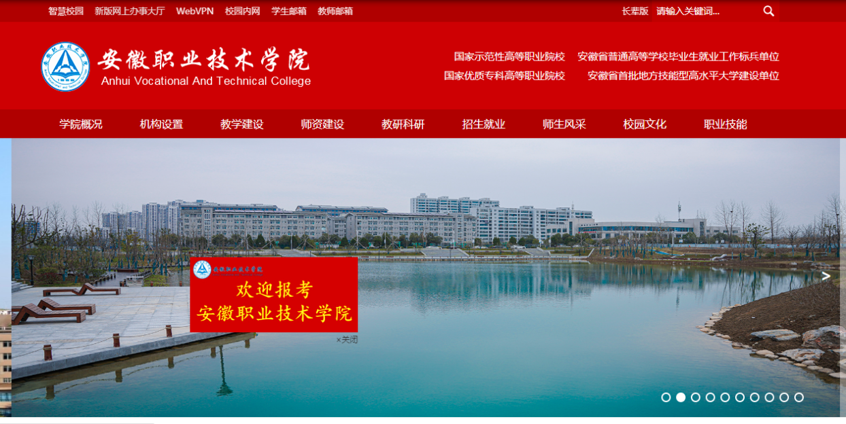1.登录学校网上办事大厅

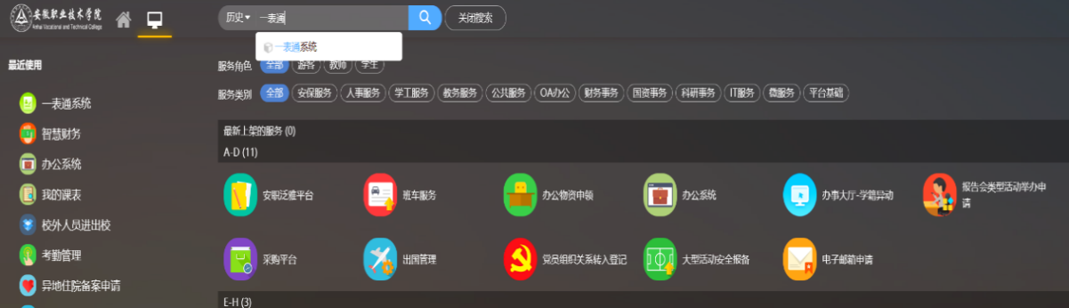2.登录成功后在左上角的【搜索栏】中搜索【一表通】

3.点击【一表通】进入填报系统后可以看到【待填写】中

【实训室信息采集】，点击【填写】进入表单。

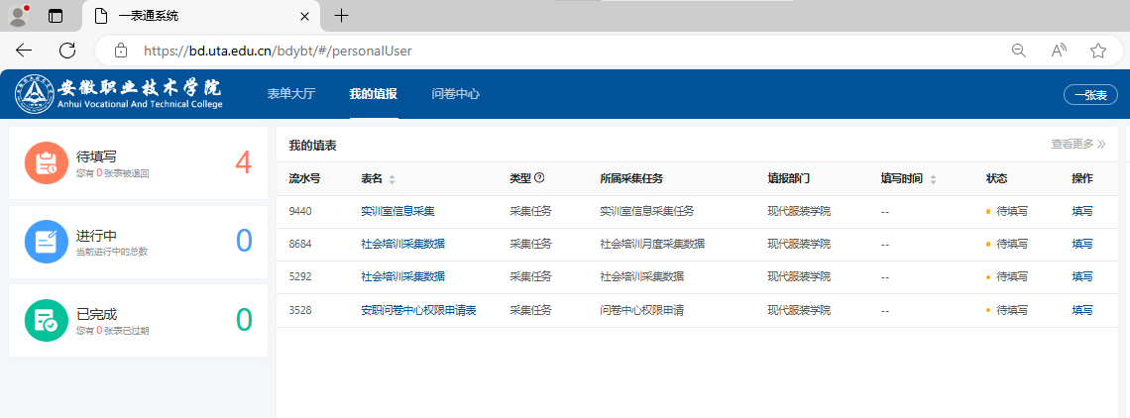

2.4填报数据

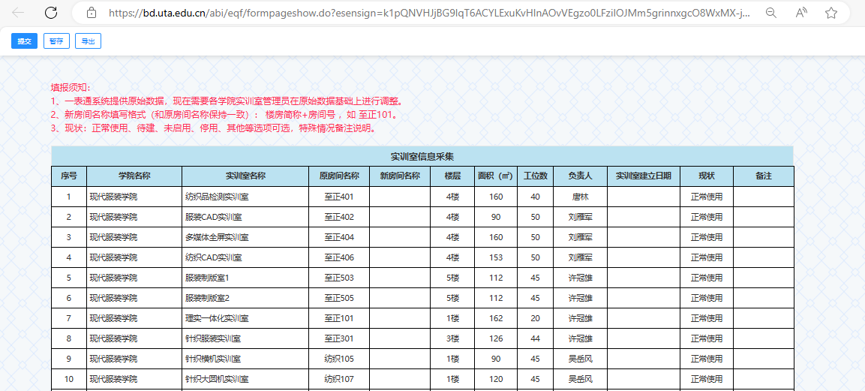

负责人老师需要根据实际情况补充或修改自己分管的实训室信息。

需要补充字段：

【新房间名称】，【实训室建立日期】。

需要重点修改字段：

【工位数】，【负责人】，【现状】

如果长时间离开电脑，需要点击【暂存】将数据保存，待下次一并提交。

在【我的填报】菜单中可以填报的具体情况

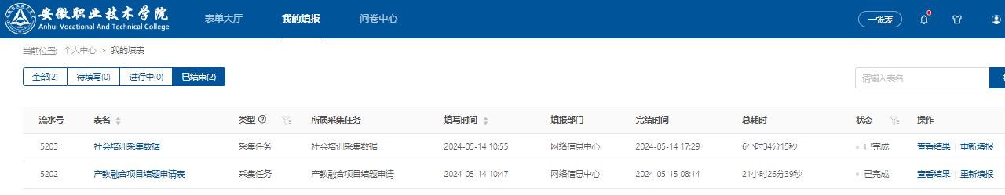

1. 审批说明

采集后的数据由各二级学院院长负责审批。

在【我的审批】中【待审批】可以查看待审批的数据。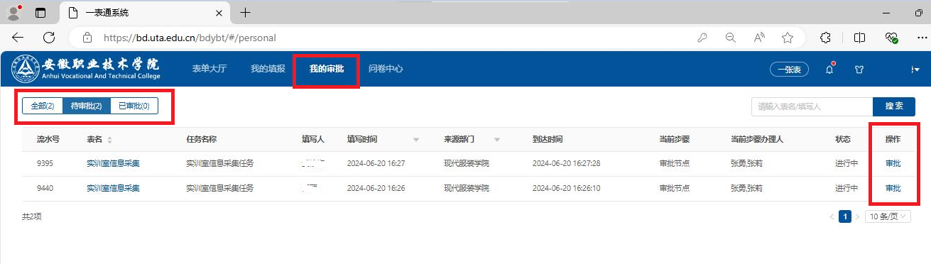

点击【审批】可以查看具体信息。

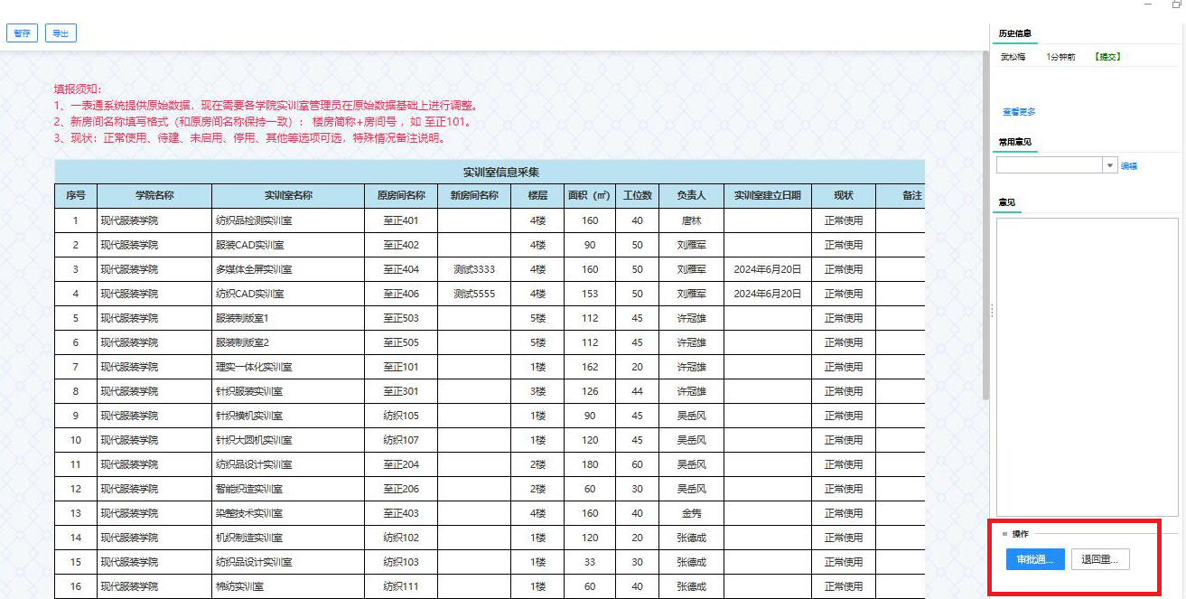

确认无误点击【审批通过】，需要退回修改的点击【退回重填】。

四、问题反馈

联系人：网络信息中心 周老师 QQ 282535072 电话 17702517911

后台技术 张工 QQ 175769274 电话 13515659979